附件4

会议地点路线
一、会场
钓鱼台国宾馆17号楼，北京市海淀区阜成路2号
二、国宏宾馆
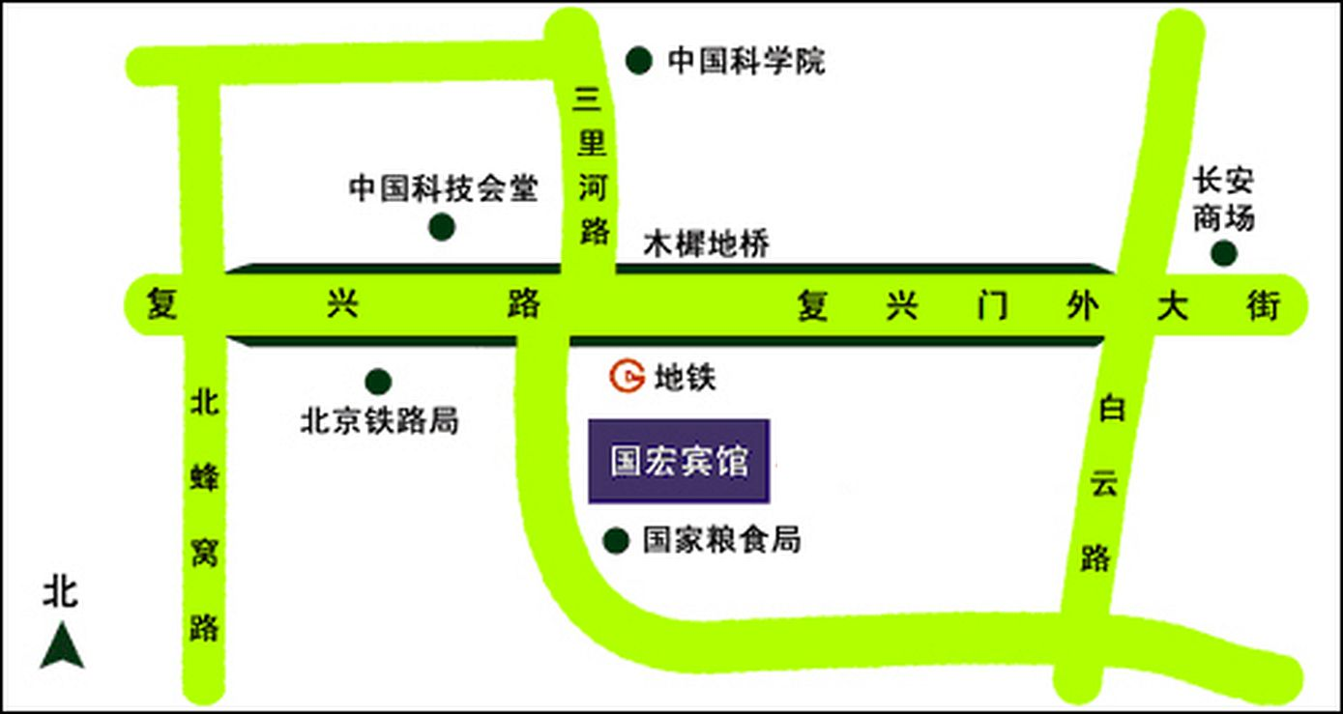

（一）宾馆地址
北京市西城区木樨地北里甲11号。
（二）乘车路线
1、北京站乘地铁2号线（环线）在复兴门换乘地铁1号线，到木樨地站下车。
2、北京西站乘320路、68路、52路、65路公共汽车到木樨地站下车。
3、机场可乘民航大巴到西单换乘1路、4路、52路、728路公共汽车到木樨地站下车。
（三）宾馆联系方式
前台电话：010—63908866。
三、亚洲大酒店
（一）宾馆地址
北京市工体北路新中西街8号。
（二）宾馆联系方式
前台电话：010—68498888 68498080

